DOCUMENTACION TECNICA
Prototipo de chatbot automatizado para atencion al cliente en Telegram
Proyecto: Chatbot de atencion Bitel
Tecnologia principal: Python + Telegram Bot API + PostgreSQL + Docker
Dato | Detalle
Autores | Vidal Maza. J, Zevallos Miranda. C, Sarmiento Castro. L.
Estado | Prototipo funcional
Version del documento | 2.0
Fecha | 08 de octubre de 2026
Alcance | Atencion automatizada, menus numericos, gestiones comerciales y derivacion multi-asesor con persistencia en PostgreSQL
Control de versiones
Version | Fecha | Descripcion
1.0 | 06 de octubre de 2026 | Version inicial: atencion automatizada, menus numericos y derivacion multi-asesor.
2.0 | 08 de octubre de 2026 | Se agrega persistencia en PostgreSQL y pgAdmin en Docker, gestiones comerciales, restriccion de acceso, pruebas automatizadas, medicion de rendimiento y documentacion del modelo de datos.
INDICE
1. Descripcion general del proyecto
2. Alcance actual del prototipo
3. Arquitectura y componentes
4. Tecnologias y dependencias
5. Estructura y configuracion del proyecto
6. Diseno de la conversacion y estados
7. Catalogo de respuestas configuradas
8. Gestion de asesores
9. Requerimientos funcionales
10. Requerimientos no funcionales
11. Instalacion y ejecucion
12. Pruebas y resultados
13. Manejo de errores y seguridad
14. Limitaciones actuales
15. Base de datos y modelo de datos
16. Diagrama de la base de datos
Anexo A. Flujo de atencion original
Anexo B. Matriz de trazabilidad
Anexo C. Resultados de verificacion
1. Descripcion general del proyecto
El proyecto consiste en un prototipo de chatbot de atencion al cliente implementado en Python sobre la plataforma Telegram. El cliente interactua con menus numericos que le permiten consultar planes, promociones, servicios y paquetes, iniciar gestiones comerciales ficticias (linea nueva, portabilidad, baja, equipo y deuda) y solicitar atencion humana.
Ademas de las respuestas automaticas, el prototipo deriva una conversacion a atencion humana cuando el cliente lo pide. Un asesor autorizado toma el caso, responde y lo finaliza mediante comandos de Telegram. La version 2.0 incorpora persistencia en PostgreSQL para conservar clientes, mensajes, asignaciones, catalogo comercial y solicitudes; todo se ejecuta en contenedores Docker junto a PostgreSQL 17 y pgAdmin.
El bot utiliza long polling para recibir mensajes de Telegram y mantiene el estado de la conversacion de cada chat. El estado se replica en la base de datos, pero se reinicia de forma deliberada al arrancar; el historial y las solicitudes confirmadas si permanecen.
Objetivo
Implementar un flujo conversacional controlado por estados que responda consultas de atencion al cliente y permita la intervencion de un asesor, conservando evidencia persistente de la interaccion y de las gestiones comerciales ficticias en una base de datos relacional.
2. Alcance actual del prototipo
La version 2.0 incluye las siguientes capacidades implementadas:
- Inicio del bot mediante /start y reinicio del flujo con cancelacion del chat en atencion.
- Bienvenida y menu principal con seis opciones en un solo mensaje.
- Seleccion exclusiva mediante numeros para el flujo automatizado.
- Submenus independientes para Planes, Promociones, Servicios y Paquetes.
- Respuestas predefinidas para tres alternativas dentro de cada categoria.
- Gestiones comerciales ficticias: linea nueva, portabilidad, baja, equipo y consulta de deuda.
- Registro y consulta de solicitudes propias (ultimas 20) con estados y resumen legible.
- Derivacion de la conversacion a atencion humana y asignacion exclusiva mediante /tomar.
- Respuesta del asesor con /reply, cierre con /finalizar y gestion de solicitudes con /solicitudes y /estado.
- Persistencia en PostgreSQL de clientes, conversaciones, mensajes, asignaciones, catalogo y solicitudes.
- Control de acceso: solo chats privados de los IDs configurados pueden usar el bot.
- Despliegue en Docker con PostgreSQL 17 y pgAdmin, con migraciones Alembic al arrancar.
- Manejador global de errores y aviso controlado ante fallo de base de datos.
- Pruebas automatizadas de flujo e integracion y una medicion local de rendimiento.
3. Arquitectura y componentes
La solucion sigue una arquitectura orientada a eventos. Telegram entrega los mensajes mediante long polling a la libreria python-telegram-bot, que los dirige a los handlers del bot. El bot mantiene el estado de la conversacion en memoria, lo replica en PostgreSQL y delega las operaciones de escritura a un pool de hilos para no bloquear el bucle asincrono. PostgreSQL y pgAdmin se ejecutan como contenedores independientes.
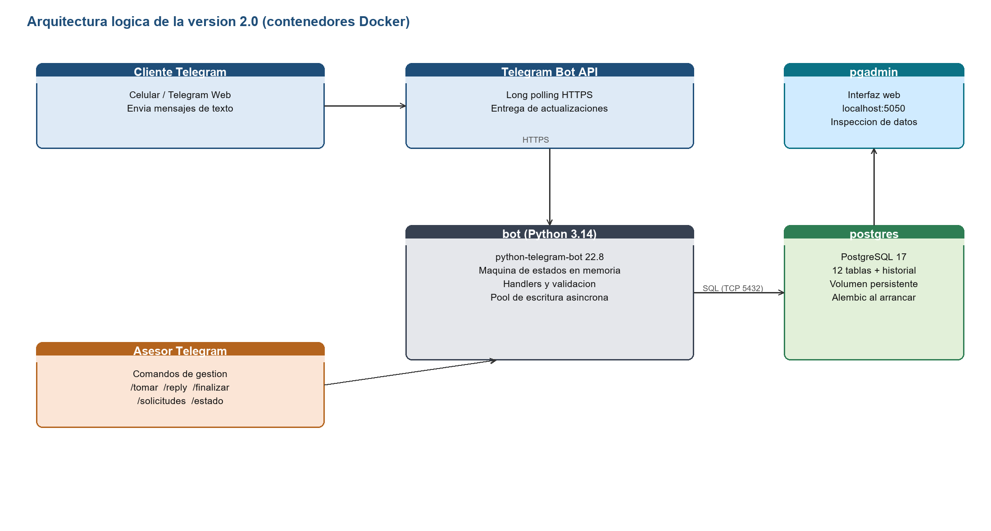
Figura 1. Arquitectura logica del prototipo en Docker.
Componentes principales
Componente | Responsabilidad
Cliente Telegram | Inicia la conversacion, selecciona opciones numericas y confirma gestiones.
Bot Python | Procesa mensajes, mantiene estados, valida entradas y responde.
Telegram Bot API | Canal utilizado por python-telegram-bot mediante long polling.
Variables de entorno | Almacenan token, IDs autorizados y contrasenas de PostgreSQL y pgAdmin.
Asesores | Toman casos, responden, finalizan la atencion y cambian el estado de las solicitudes.
PostgreSQL 17 | Persiste clientes, conversaciones, mensajes, asignaciones, catalogo y solicitudes.
pgAdmin | Interfaz web para inspeccionar y administrar la base de datos.
Alembic | Aplica las migraciones del esquema al arrancar el bot.
4. Tecnologias y dependencias
El archivo requirements.txt fija las versiones para reproducir el entorno. Para la generacion de esta documentacion se usa un archivo adicional requirements-docs.txt.
Tecnologia | Version | Uso en el proyecto
Python | 3.14 | Lenguaje principal del prototipo.
python-telegram-bot | 22.8 | Creacion del bot, handlers, teclados, envio y recepcion.
python-dotenv | 1.2.4 | Lectura de variables desde el archivo .env.
SQLAlchemy | 2.0.48 | Definicion del esquema y acceso a datos.
psycopg | 3.3.3 | Controlador de PostgreSQL para SQLAlchemy.
alembic | 1.18.4 | Migraciones versionadas del esquema.
PostgreSQL | 17 | Motor de base de datos relacional.
pgAdmin | 9 | Administracion web de PostgreSQL.
Docker / Compose | actual | Ejecucion de bot, PostgreSQL y pgAdmin.
python-docx / Pillow | 1.2.0 / 12.1.1 | Generacion del documento y los diagramas (requirements-docs.txt).
5. Estructura y configuracion del proyecto
La estructura del proyecto separa el bot, la persistencia, los flujos comerciales, las migraciones, las pruebas y la generacion de documentacion.
chatbot_telegram/
bot_corregido.py # Bot, maquina de estados y handlers
database.py # Esquema SQLAlchemy y repositorio
commerce.py # Flujos de gestiones comerciales
persistence.py # Wrapper de auditoria y persistencia
test_flujo.py # Pruebas de flujo (Telegram simulado)
test_postgres.py # Pruebas de integracion con PostgreSQL
benchmark.py # Medicion local de rendimiento
alembic.ini # Configuracion de migraciones
migrations/ # env.py y versiones del esquema
provision.sql, init-app.sh, pgadmin-servers.json
compose.yaml, Dockerfile, .dockerignore
requirements.txt, requirements-docs.txt
documentacion.py # Word y diagramas
.env.example # Plantilla de configuracion
README.md # Guia de operacion
Variables de entorno
La version 2.0 unifica la configuracion en un unico archivo .env. Compose entrega a cada contenedor solo las variables que necesita y no copia el archivo completo. Se elimino el uso de .env.docker.
Variable | Uso
TELEGRAM_BOT_TOKEN | Token del bot obtenido en BotFather.
ADMIN_CHAT_IDS | Identificadores de asesores, separados por comas.
ALLOWED_USER_IDS | Clientes autorizados. Los asesores se autorizan automaticamente.
POSTGRES_PASSWORD | Contrasena del administrador PostgreSQL.
DB_APP_PASSWORD | Contrasena de la cuenta de aplicacion del bot.
PGADMIN_PASSWORD | Contrasena del acceso web a pgAdmin.
Los grupos y cuentas externas se ignoran aunque escriban /id. Telegram Web y el celular con la misma cuenta comparten el mismo ID, por lo que no representan dos clientes distintos.
6. Diseño de la conversacion y estados
El comportamiento se controla como una maquina de estados simple. Cada chat tiene un estado que determina que entradas son validas. La opcion 0 permite cancelar el flujo automatico o el formulario comercial en curso.
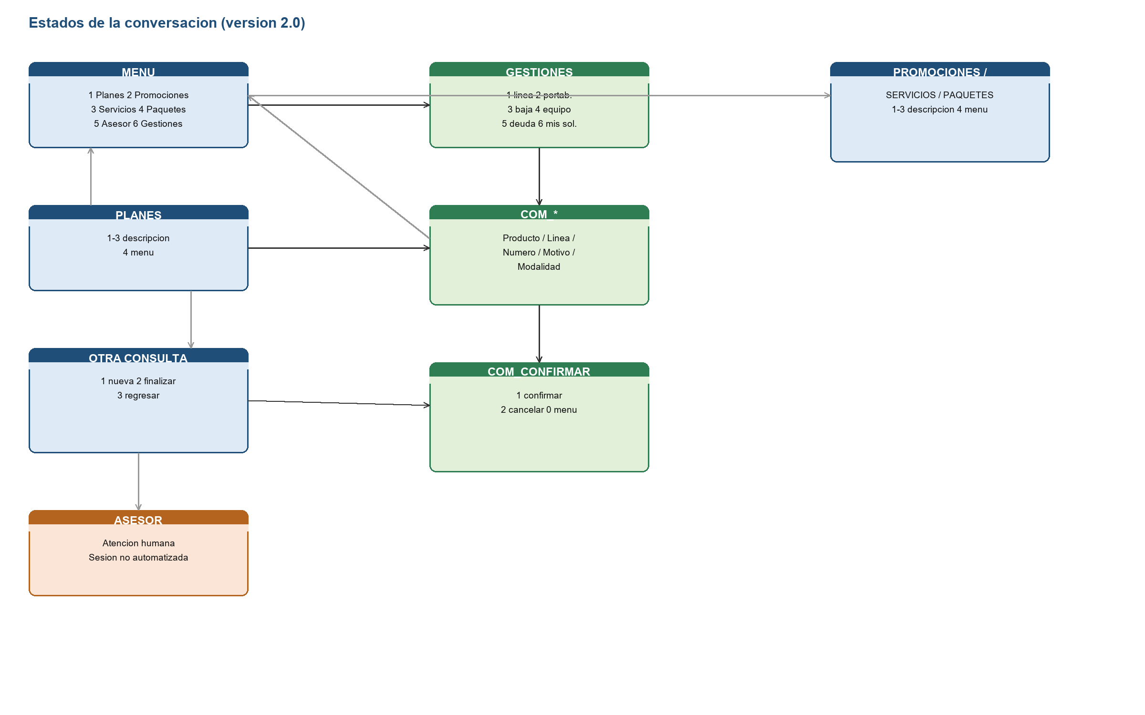
Figura 2. Estados principales y navegacion del cliente.
Estado | Descripcion
MENU | Menu principal con opciones 1 a 6.
PLANES | Submenu de tres planes y opcion 4 para volver.
PROMOCIONES | Submenu de tres promociones y opcion 4 para volver.
SERVICIOS | Submenu de tres servicios y opcion 4 para volver.
PAQUETES | Submenu de tres paquetes y opcion 4 para volver.
OTRA_CONSULTA | Tras una descripcion: 1 nueva consulta, 2 finalizar, 3 regresar.
ASESOR | La atencion automatica se detiene y responde un asesor humano.
GESTIONES | Menu de gestiones comerciales ficticias (opciones 1 a 6).
COM_PRODUCTO | Seleccion de plan o equipo desde el catalogo en PostgreSQL.
COM_LINEA | Seleccion de una linea propia del cliente.
COM_NUMERO / COM_MOTIVO | Captura del numero a portar o del motivo de baja.
COM_MODALIDAD | Seleccion de compra al contado o evaluacion de cuotas.
COM_CONFIRMAR | Resumen legible de la gestion: confirmar, cancelar o volver al menu.
7. Catalogo de respuestas configuradas
El catalogo informativo automatizado se mantiene en el codigo y contiene planes, promociones, servicios y paquetes.
Categoria | N. | Opcion | Resumen configurado
Planes | 1 | Plan 49.90 | 220GB, redes sociales ilimitadas por 12 meses.
Planes | 2 | Plan Ilimitado 65.90 | Internet ilimitado, llamadas nacionales y 15GB de roaming.
Planes | 3 | Plan Basico 39.90 | 100GB, TikTok ilimitado y Bitel Video premium.
Promociones | 1 | Bono Portabilidad 2X | Doble de gigas por 6 meses y 50% de descuento.
Promociones | 2 | Locura de Equipos | Equipos Samsung o Xiaomi con descuento o cuotas.
Promociones | 3 | Recarga Premiada | Recargas desde S/ 10 por la app reciben 5GB por 5 dias.
Servicios | 1 | Bitel Fibra Optica | 250 Mbps simetricos por S/ 69 con instalacion incluida.
Servicios | 2 | Bitel Video | Peliculas, series y canales en vivo por S/ 15 mensuales.
Servicios | 3 | Seguro Movil Bitel | Cobertura por robo, hurto o dano de pantalla.
Paquetes | 1 | Paquete Ti10 | 5GB, minutos ilimitados, WhatsApp y Facebook.
Paquetes | 2 | Paquete Redes | TikTok, Instagram y YouTube por 3 dias a S/ 5.
Paquetes | 3 | Paquete Madrugador | 20GB de 11:00 p. m. a 6:00 a. m. por S/ 3.90.
El catalogo comercial de planes y equipos usado en las gestiones se almacena en PostgreSQL. Las tablas planes y equipos se siembran con tres filas cada una. Se reconoce como una fuente distinta del catalogo informativo, por lo que su actualizacion es manual.
8. Gestion de asesores
El bot admite multiples asesores definidos en ADMIN_CHAT_IDS. Cuando un cliente solicita atencion humana, se notifica a todos los asesores configurados. Cada asesor debe haber abierto el bot con /start para poder recibir avisos.
Comandos disponibles
Comando | Uso | Funcion
/start | Cliente / asesor | Inicia o reinicia el flujo y muestra el menu.
/id | Cualquier usuario | Muestra el chat_id de la cuenta actual.
/tomar ID | Asesor autorizado | Asigna un caso pendiente al primer asesor que lo ejecuta.
/reply ID mensaje | Asesor asignado | Envia una respuesta al cliente del caso.
/finalizar ID | Asesor asignado | Cierra la atencion y elimina la sesion del cliente.
/solicitudes | Asesor autorizado | Lista las ultimas solicitudes registradas.
/estado ID estado | Asesor autorizado | Cambia el estado de una solicitud con transiciones validas.
Reglas de operacion
- El primer asesor que ejecuta /tomar sobre un caso pendiente queda registrado como responsable.
- Si el caso aun no tiene asesor, los mensajes del cliente se notifican a todos los asesores.
- Si el caso ya fue tomado, los mensajes posteriores se envian solo al asesor asignado.
- Al finalizar, se cierra la conversacion y se informa a los demas asesores.
- Las asignaciones de chat y de solicitud son independientes. Estados comerciales: pendiente -> en_atencion -> completada/cancelada; pendiente -> cancelada.
- Solo el asesor asignado puede cambiar el estado de una solicitud y cada cambio queda en el historial.
- Si fallan todos los avisos del nuevo chat, el cliente vuelve al menu. Si falla tomar o cerrar, el caso permanece en su estado anterior.
9. Requerimientos funcionales
Codigo | Requerimiento | Descripcion
RF01 | Iniciar atencion | El sistema debe iniciar el flujo mediante /start o ante el primer mensaje de un usuario sin sesion.
RF02 | Mostrar bienvenida y menu | Debe presentar la bienvenida y el menu principal con seis opciones.
RF03 | Seleccion numerica | El cliente debe interactuar con el flujo automatizado mediante numeros.
RF04 | Consultar planes | Debe mostrar tres planes y sus descripciones.
RF05 | Consultar promociones | Debe mostrar tres promociones y sus descripciones.
RF06 | Consultar servicios | Debe mostrar tres servicios y sus descripciones.
RF07 | Consultar paquetes | Debe mostrar tres paquetes y sus descripciones.
RF08 | Validar entradas | Debe informar cuando el numero ingresado no corresponde al estado actual.
RF09 | Nueva consulta | Despues de una descripcion debe permitir volver al menu principal.
RF10 | Regresar | Despues de una descripcion debe permitir regresar al submenu anterior.
RF11 | Finalizar consulta | Debe permitir terminar la conversacion automatizada y retirar el teclado.
RF12 | Derivar a asesor | Debe cambiar el cliente a modo ASESOR cuando selecciona la opcion 5.
RF13 | Notificar asesores | Debe avisar a todos los asesores configurados cuando existe un nuevo caso.
RF14 | Tomar caso | Debe permitir que un unico asesor se asigne el caso mediante /tomar.
RF15 | Responder cliente | El asesor asignado debe poder responder con /reply.
RF16 | Finalizar caso | El asesor asignado debe poder cerrar la atencion con /finalizar.
RF17 | Obtener Chat ID | El comando /id debe devolver el identificador de chat del usuario.
RF18 | Iniciar linea nueva | Debe permitir registrar una solicitud ficticia de linea nueva eligiendo un plan.
RF19 | Solicitar portabilidad | Debe permitir registrar una solicitud de portabilidad con un numero ficticio valido.
RF20 | Solicitar baja | Debe permitir registrar una solicitud de baja indicando linea y motivo.
RF21 | Adquirir equipo | Debe permitir registrar una solicitud de equipo con modalidad de pago.
RF22 | Consultar deuda | Debe permitir consultar deudas ficticias de las lineas propias del cliente.
RF23 | Consultar solicitudes | El cliente debe poder ver sus ultimas 20 solicitudes; el asesor todas.
RF24 | Gestionar estado | El asesor asignado debe poder cambiar el estado de una solicitud con transiciones validas.
RF25 | Persistir interaccion | El sistema debe guardar clientes, conversaciones, mensajes, asignaciones y solicitudes en PostgreSQL.
RF26 | Restringir acceso | Solo los IDs configurados y en chat privado pueden usar el bot.
10. Requerimientos no funcionales
Codigo | Atributo | Descripcion y evidencia
RNF01 | Usabilidad | Mensajes cortos y menus numericos claros, con resumenes en etiquetas comprensibles.
RNF02 | Compatibilidad | Ejecucion con Python 3.14 y en contenedores Linux mediante Docker.
RNF03 | Rendimiento | Medicion local p95 de 27,5 ms en la logica del bot con PostgreSQL real (objetivo local p95 < 1000 ms, sin red Telegram).
RNF04 | Confiabilidad | El estado de un chat no se mezcla con el de otro; una entrada invalida no detiene el bot.
RNF05 | Seguridad | El token y las contrasenas no estan en el codigo; se leen desde .env, excluido de Git y de la imagen.
RNF06 | Control de acceso | Solo los IDs autorizados en chats privados pueden usar el bot; los comandos sensibles verifican el asesor.
RNF07 | Mantenibilidad | Codigo separado en bot, persistencia, flujos comerciales, migraciones y pruebas.
RNF08 | Recuperacion de entradas | Una opcion invalida solicita una entrada correcta y conserva el estado.
RNF09 | Portabilidad | Dependencias instalables mediante requirements.txt con versiones fijas.
RNF10 | Escalabilidad basica | La configuracion admite varios asesores y varios clientes por ID.
RNF11 | Persistencia | Clientes, mensajes, asignaciones y solicitudes se conservan en PostgreSQL con volumen propio.
RNF12 | Trazabilidad | Las acciones de los asesores sobre solicitudes quedan en el historial.
11. Instalacion y ejecucion
La forma recomendada de ejecucion es mediante Docker Compose, que levanta el bot, PostgreSQL y pgAdmin con una sola orden.
11.1 Preparar la configuracion
Copiar .env.example a .env y completar el token, los IDs y las tres contrasenas.
TELEGRAM_BOT_TOKEN=TU_TOKEN_DE_BOTFATHER
ADMIN_CHAT_IDS=562028541
ALLOWED_USER_IDS=562028541
POSTGRES_PASSWORD=...
DB_APP_PASSWORD=...
PGADMIN_PASSWORD=...
11.2 Levantar los servicios
docker compose up -d --build
docker compose ps
docker compose logs --tail 50 bot
No usar "docker compose down -v" para detener, ya que elimina los volumenes y los datos. El bot tiene restart configurado en "no", por lo que su ejecucion es manual. Tras cambiar codigo: docker compose up -d --build bot. Tras cambiar IDs o token: docker compose up -d --force-recreate bot.
11.3 Base de datos y pgAdmin
- pgAdmin: http://localhost:5050, usuario admin@telebot.com.
- Servidor preconfigurado TeleBOT PostgreSQL, usuario telebot.
- Base telebot; puerto 5432; host postgres dentro de Docker y localhost desde Windows.
- Alembic aplica las migraciones al arrancar el bot.
11.4 Ejecucion local opcional
Con Docker detenido para el bot y PostgreSQL activo, crear un entorno virtual, instalar requirements.txt y ejecutar python bot_corregido.py. Por defecto la conexion local usa localhost:5432, telebot y telebot_app. No ejecutar dos instancias con el mismo token.
12. Pruebas y resultados
12.1 Pruebas automatizadas
Las pruebas usan Telegram simulado y la base aislada telebot_test. Primero se crea la base si no existe y luego se ejecutan. Las pruebas limpian solo las tablas de telebot_test, nunca las de la base telebot.
docker compose exec -T postgres psql -U telebot -d telebot -c "CREATE DATABASE telebot_test OWNER telebot_app;"
docker compose run --rm --no-deps -e DB_NAME=telebot_test bot python -m unittest -v test_flujo test_postgres
Resultado obtenido: 16 pruebas aprobadas (14 de flujo y 2 de integracion con PostgreSQL).
12.2 Medicion de rendimiento
docker compose run --rm --no-deps -e DB_NAME=telebot_test bot python benchmark.py
Metrica | Valor
Clientes simulados | 50
Actualizaciones procesadas | 300 (secuenciales)
Mensajes guardados | 600
Duracion total | 7,141 s
Latencia media | 22,59 ms
Latencia p95 | 27,506 ms
Latencia maxima | 37,491 ms
Objetivo local p95 | < 1000 ms
Alcance: Telegram simulado y PostgreSQL real, con carga secuencial en una sola instancia. No mide la latencia de la red de Telegram ni prueba concurrencia o SLA real.
12.3 Casos funcionales recomendados
Caso | Accion | Resultado esperado
CP01 | Ejecutar /start | Se muestra bienvenida, menu 1-6 y teclado numerico.
CP02 | MENU -> 1 | Se abre PLANES.
CP03 | PLANES -> 2 -> 3 | Se muestra el plan y luego 1/2/3.
CP04 | OTRA_CONSULTA -> 3 | Regresa a PLANES.
CP05 | MENU -> 6 -> 1 -> 1 | Se registra la solicitud de linea nueva.
CP06 | MENU -> texto no valido | Se informa que solo se acepta una opcion valida.
CP07 | MENU -> 5 | El cliente pasa a modo ASESOR y se notifica a los asesores.
CP08 | Asesor A /tomar | El caso queda asignado al asesor A.
CP09 | Asesor B /reply | El bot rechaza la accion porque el caso es de otro asesor.
CP10 | Asesor A /finalizar | El cliente recibe el cierre y la sesion se elimina.
CP11 | /solicitudes y /estado | El asesor ve las solicitudes y cambia su estado con transiciones validas.
CP12 | Reiniciar el bot | Se pierden las sesiones en memoria; historial y solicitudes permanecen.
13. Manejo de errores y seguridad
Manejo de errores
El bot registra un manejador global de errores que escribe el detalle en consola. Las operaciones de base de datos se ejecutan fuera del bucle asincrono; si PostgreSQL no responde, se informa al usuario que el servicio no esta disponible y no se procesa la consulta. Ante fallos al tomar o cerrar un caso, el sistema conserva el estado anterior y avisa al asesor.
Controles de seguridad implementados
- El token y las contrasenas se leen desde .env y no estan escritos en el codigo.
- El archivo .env esta excluido de Git y de la imagen Docker.
- Solo los chats privados de los IDs autorizados pueden usar el bot.
- Los comandos sensibles verifican que el usuario sea un asesor configurado.
- Una cuenta de base de datos dedicada (telebot_app) sin privilegios de superusuario ejecuta el bot.
- Un asesor no puede responder ni finalizar un caso ni cambiar una solicitud asignada a otro.
Recomendaciones de seguridad
- Regenerar el token desde BotFather si se expone accidentalmente.
- Evitar imprimir tokens o secretos en la consola.
- Restringir el acceso de red a PostgreSQL y a pgAdmin en entornos reales.
- Mantener permisos adecuados sobre el archivo .env y los registros.
14. Limitaciones actuales
- No existe integracion real con los sistemas de Bitel; todas las gestiones, lineas y deudas son ficticias.
- La sesion del menu se reinicia deliberadamente al arrancar; solo el historial y las solicitudes persistidas permanecen.
- El catalogo informativo esta en el codigo y el catalogo comercial en PostgreSQL, como fuentes distintas de actualizacion manual.
- Los detalles de las solicitudes se guardan en JSON; producto_id no es una clave foranea a planes/equipos y linea_id no lo es a lineas, por lo que la seleccion se valida en el flujo.
- No existe panel grafico para asesores ni control de disponibilidad, turnos o carga de trabajo.
- No hay replicacion del bot; se ejecuta una sola instancia.
- No hay auditoria transaccional de cada envio de Telegram ante fallos entre la red y la base de datos.
- La medicion de rendimiento no cubre concurrencia real ni la latencia de la red de Telegram.
- Las evidencias con capturas de Telegram con cuentas reales quedan pendientes.
15. Base de datos y modelo de datos
La persistencia se implementa en PostgreSQL 17. El esquema se define con SQLAlchemy y se versiona con Alembic, que aplica las migraciones al arrancar el bot. El bot se conecta con la cuenta de aplicacion telebot_app. La base contiene 12 tablas de negocio y la tabla auxiliar alembic_version.
15.1 Convenciones
- Claves primarias enteras; los identificadores de Telegram usan BIGINT.
- Los importes monetarios usan NUMERIC(12,2).
- Las marcas de tiempo usan DateTime con zona horaria y valor por defecto now().
- Los formularios comerciales se almacenan como JSON en la columna datos.
- Las relaciones se expresan con claves foraneas; las borradas no son en cascada.
15.2 Tabla clientes
Campo | Tipo | Restriccion | Descripcion
id | BIGINT | PK | Identificador del cliente; coincide con el chat_id de Telegram.
nombre | VARCHAR(200) |  | Nombre registrado del cliente.
creado | TIMESTAMPTZ | now() | Fecha de alta del cliente.

15.3 Tabla asesores
Campo | Tipo | Restriccion | Descripcion
id | BIGINT | PK | Identificador de Telegram del asesor autorizado.

15.4 Tabla conversaciones
Campo | Tipo | Restriccion | Descripcion
id | INTEGER | PK | Identificador de la conversacion.
cliente_id | BIGINT | FK clientes.id | Cliente al que pertenece la conversacion.
estado | VARCHAR(30) | abierta | abierta, cerrada o reiniciada.
inicio | TIMESTAMPTZ | now() | Inicio de la conversacion.
fin | TIMESTAMPTZ |  | Cierre de la conversacion, si corresponde.

15.5 Tabla mensajes
Campo | Tipo | Restriccion | Descripcion
id | INTEGER | PK | Identificador del mensaje.
conversacion_id | INTEGER | FK conversaciones.id | Conversacion a la que pertenece el mensaje.
autor_id | BIGINT |  | ID que envio el mensaje (cliente o asesor); puede ser nulo para avisos.
rol | VARCHAR(20) |  | Origen del mensaje (cliente, bot o asesor).
texto | TEXT |  | Contenido del mensaje.
fecha | TIMESTAMPTZ | now() | Fecha de registro.

15.6 Tabla sesiones
Campo | Tipo | Restriccion | Descripcion
cliente_id | BIGINT | PK, FK clientes.id | Cliente dueno de la sesion (una por cliente).
datos | JSON |  | Estado actual de la conversacion en formato JSON.

15.7 Tabla asignaciones
Campo | Tipo | Restriccion | Descripcion
id | INTEGER | PK | Identificador de la asignacion.
conversacion_id | INTEGER | FK conversaciones.id | Conversacion asignada al asesor.
asesor_id | BIGINT | FK asesores.id | Asesor que tomo el caso.
inicio | TIMESTAMPTZ | now() | Inicio de la asignacion.
fin | TIMESTAMPTZ |  | Fin de la asignacion cuando la conversacion se cierra.

15.8 Tabla planes
Campo | Tipo | Restriccion | Descripcion
id | INTEGER | PK | Identificador del plan comercial.
nombre | VARCHAR(100) | NOT NULL | Nombre del plan.
precio | NUMERIC(12,2) | NOT NULL | Precio mensual del plan.

15.9 Tabla equipos
Campo | Tipo | Restriccion | Descripcion
id | INTEGER | PK | Identificador del equipo comercial.
nombre | VARCHAR(100) | NOT NULL | Nombre del equipo.
precio | NUMERIC(12,2) | NOT NULL | Precio del equipo al contado.

15.10 Tabla lineas
Campo | Tipo | Restriccion | Descripcion
id | INTEGER | PK | Identificador de la linea del cliente.
cliente_id | BIGINT | FK clientes.id | Cliente propietario de la linea.
numero | VARCHAR(30) | UNIQUE, NOT NULL | Numero de la linea; las lineas DEMO usan el formato DEMO-ID.
plan_id | INTEGER | FK planes.id | Plan asociado a la linea.
activa | BOOLEAN | true | Indica si la linea esta activa.

15.11 Tabla deudas
Campo | Tipo | Restriccion | Descripcion
id | INTEGER | PK | Identificador de la deuda.
linea_id | INTEGER | FK lineas.id | Linea a la que corresponde la deuda.
importe | NUMERIC(12,2) | NOT NULL | Importe pendiente.
vencimiento | VARCHAR(10) |  | Fecha de vencimiento (formato YYYY-MM-DD).
pagada | BOOLEAN | false | Indica si la deuda fue pagada.

15.12 Tabla solicitudes
Campo | Tipo | Restriccion | Descripcion
id | INTEGER | PK | Identificador de la solicitud comercial.
cliente_id | BIGINT | FK clientes.id | Cliente que genero la solicitud.
tipo | VARCHAR(30) | NOT NULL | linea_nueva, portabilidad, baja, equipo o deuda.
datos | JSON | NOT NULL | Detalle del formulario comercial.
estado | VARCHAR(30) | pendiente | pendiente, en_atencion, completada o cancelada.
asesor_id | BIGINT | FK asesores.id | Asesor que atendio la solicitud.
fecha | TIMESTAMPTZ | now() | Fecha de creacion.

15.13 Tabla historial_solicitudes
Campo | Tipo | Restriccion | Descripcion
id | INTEGER | PK | Identificador del cambio de estado.
solicitud_id | INTEGER | FK solicitudes.id | Solicitud afectada.
estado | VARCHAR(30) | NOT NULL | Estado registrado en el cambio.
responsable_id | BIGINT |  | Usuario que realizo el cambio.
fecha | TIMESTAMPTZ | now() | Fecha del cambio.

Relaciones principales
Origen | Destino | Tipo
conversaciones.cliente_id | clientes.id | N a 1
mensajes.conversacion_id | conversaciones.id | N a 1
sesiones.cliente_id | clientes.id | 1 a 1
asignaciones.conversacion_id | conversaciones.id | N a 1
asignaciones.asesor_id | asesores.id | N a 1
solicitudes.cliente_id | clientes.id | N a 1
solicitudes.asesor_id | asesores.id | N a 1
historial_solicitudes.solicitud_id | solicitudes.id | N a 1
lineas.cliente_id | clientes.id | N a 1
lineas.plan_id | planes.id | N a 1
deudas.linea_id | lineas.id | N a 1
Ciclo de vida de los datos
- Al arrancar, las sesiones en memoria se descartan y se registran como reiniciadas; las conversaciones abiertas se marcan como reiniciadas y las asignaciones activas se cierran.
- Durante la conversacion, cada mensaje del cliente y del asesor se guarda en mensajes.
- Cada cliente autorizado recibe una linea DEMO-ID y una deuda ficticia de S/ 49.90, sin duplicarlas en cada arranque.
- Las solicitudes confirmadas permanecen; una nueva consulta permite revisarlas.
- Al finalizar la atencion humana, la conversacion se cierra y la sesion se elimina de sesiones.
16. Diagrama de la base de datos
El siguiente diagrama entidad-relacion muestra las 12 tablas, sus campos principales y las claves foraneas que las relacionan. Las claves primarias se marcan con PK y las foraneas con FK. El color indica el dominio funcional: azul la conversacion, naranja la asesoria y verde el catalogo y las gestiones comerciales.
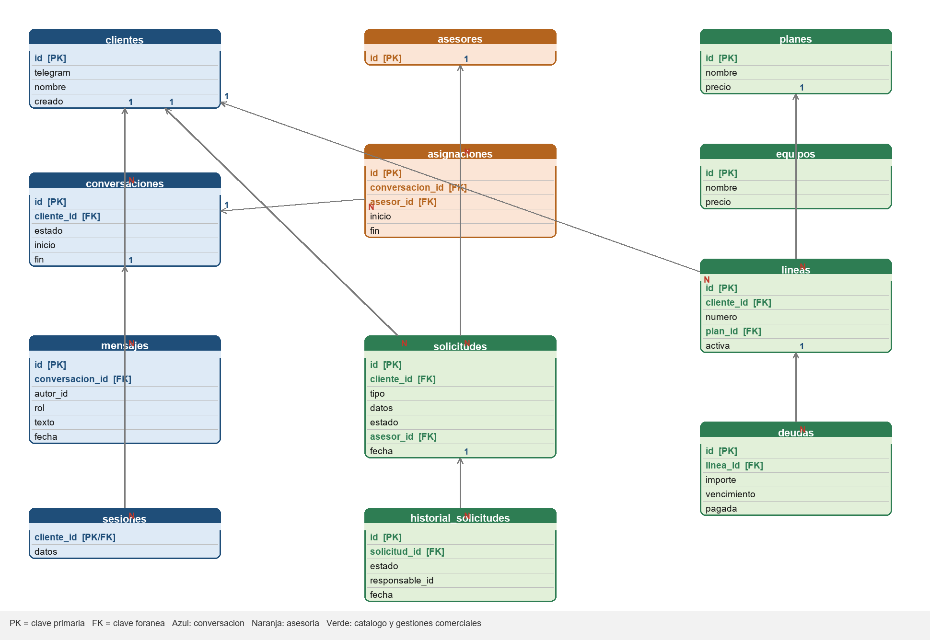
Figura 3. Diagrama entidad-relacion de la base de datos TeleBOT.
Anexo A. Flujo de atencion original
El siguiente diagrama corresponde al flujo base utilizado para definir el comportamiento automatizado del proyecto y se conserva de la version 1.0.
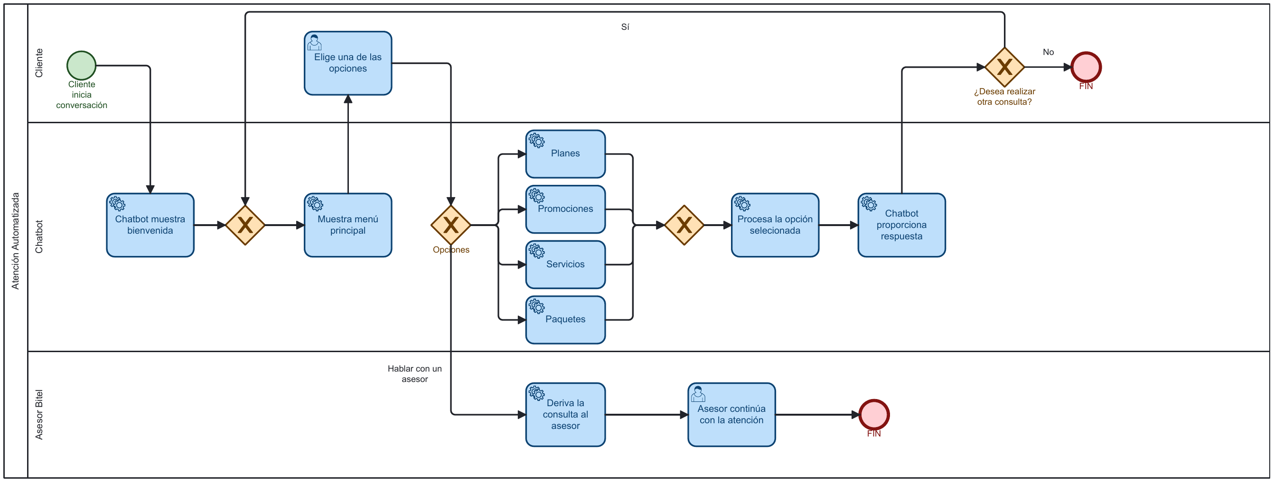
Figura A1. Diagrama de atencion automatizada utilizado como referencia del proyecto.

